проект 3

Бодрунов С.Д.
д.э.н., профессор,
директор Института нового индустриального развития

РОССИЙСКАЯ ЭКОНОМИЧЕСКАЯ СИСТЕМА:
БУДУЩЕЕ ВЫСОКОТЕХНОЛОГИЧНОГО
МАТЕРИАЛЬНОГО ПРОИЗВОДСТВА
(текст устного доклада на Совете по экономической теории
МГУ им. М.В.Ломоносова)

Уважаемые члены Ученого совета МГУ!
Уважаемые коллеги!

От имени коллектива Института нового индустриального развития я благодарю Вас за возможность представить на этом заседании некоторые результаты нашей научно-исследовательской деятельности последних лет (слайд 1).
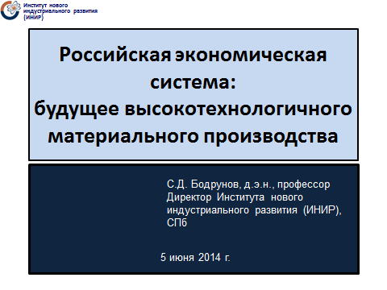
В своем выступлении сегодня я хотел бы, с Вашего позволения, затронуть отдельные вопросы, которыми занимается наш Институт – обоснованием необходимости и исследованием различных аспектов проведения в России политики приоритетного развития сферы материального производства и новой индустриализации.
Нет нужды подробно говорить о том состоянии, в котором находится сегодня российская экономика.
Сейчас перед экономическим сообществом и нашими политическими властями вновь стоит и, я бы сказал, возрастающе актуализируется задача поиска уже не просто новой модели экономического роста, но – шире – новой экономической доктрины России.
В начале февраля известный российский экономист Владимир Мау заявил, что «пока нет оснований говорить о формировании доминирующей экономической доктрины» (слайд 2).
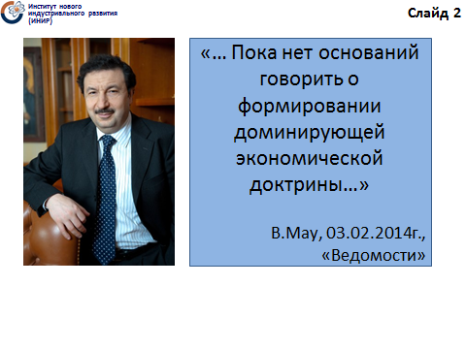
Могу согласиться с ним лишь частично – в окончательном, комплексном и закрепленном виде такая доктрина пока еще не сформулирована. Но я не соглашусь с уважаемым Владимиром Александровичем в той части его утверждения, что не имеется оснований для формирования этой самой доминирующей экономической доктрины.
Почему?
Для начала попытаемся понять, почему, несмотря на наличие у нас многих серьезных преимуществ, мы сейчас балансируем на грани рецессии?
Конечно, факторов, влияющих на ситуацию, много. Институт нового индустриального развития имеет на это собственную точку зрения. Я готов утверждать, что нынешняя рецессия в значительной степени является следствием глубокой деиндустриализации нашей экономики.
Как показывает мировая история, деиндустриализация всегда ведет к экономическому застою и характеризуется многими чертами, так сказать, с приставкой «де» (слайд 3):
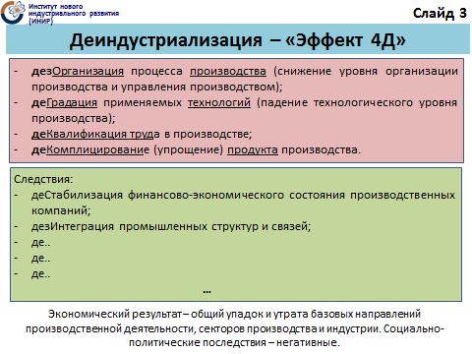
- дезОрганизация процесса производства (снижение уровня организации производства и управления производством);
- деГрадация применяемых технологий (падение технологического уровня производства);
- деКвалификация труда в производстве;
- деКомплицирование (упрощение) продукта производства.
И неотделимыми следствиями при этом становятся:
- деСтабилизация финансово-экономического состояния производственных компаний;
- дезИнтеграция промышленных структур и связей
и многие другие «де».
И опыт России подтверждает данный тезис.
В чем состоит наш опыт, например, 1990-х? Очевидно – в осознании глубочайших негативных экономических и социально-политических последствий развала хозяйственных связей, в первую очередь – дезинтеграции промышленной, производственной кооперации.
Напомню, что тогда, в конце 1990-х, в недрах Министерства экономики стали формироваться различные стратегии и концепции т.н. «реструктуризации» и «развития» отраслей промышленности – авиационной, ОПК и т.п. (слайд 4).
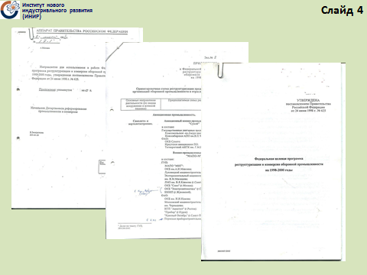
Нам – специалистам, готовившим эту платформу (я несколько был к сему причастен), было ясно, что восстановить экономику можно было только через реналаживание производственной кооперации в рамках новой политики, экономики, географии, демографии и т.д.
Т.е. речь шла об институциональной перестройке промышленности и модернизации технологической базы при сохранении базовой роли промышленности в экономике. После кризиса 1998-1999гг. задачи, «прописанные» в этих документах, стали еще более актуальными. И когда в начале 2000-х на Россию (слайд 5) посыпался «золотой дождь» возросших доходов от экспорта углеводородов (если за 1990-е годы в Россию поступило около 200 млрд. долларов США, то за 2000-е – около 2 трлн. долларов!), появилась надежда на реализацию этих решений.
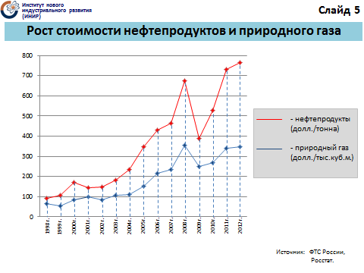
Однако в начале 2000-х годов произошла фактическая смена парадигмы экономического развития и подмена разработанной и принятой к реализации модели экономического роста. Вместо намечавшегося перехода к «экономике предложения» мы фактически стали развивать «экономику спроса» на экспортно-сырьевой базе. И в этом состоит печальный опыт
2000-х.
Куда же пошли основные доходы? (Слайд 6)
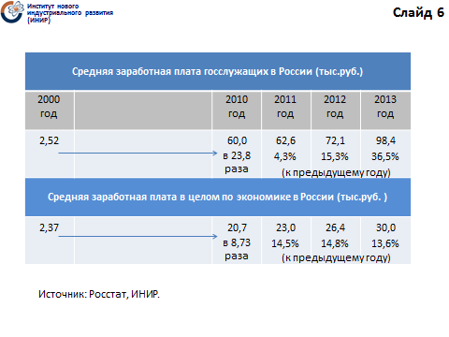
В основном – на проедание. Началась безудержная гонка повышения зарплат в бюджетном секторе – конечно, в первую очередь, и в разы – чиновничеству всех уровней. Она повлекла за собой быстрое «подтягивание» зарплат и в коммерческих секторах экономики без сопровождения этого процесса увеличением создания соответствующего количества и соответствующего качества материальных благ, что хорошо видно из данных, представленных на слайде 7.
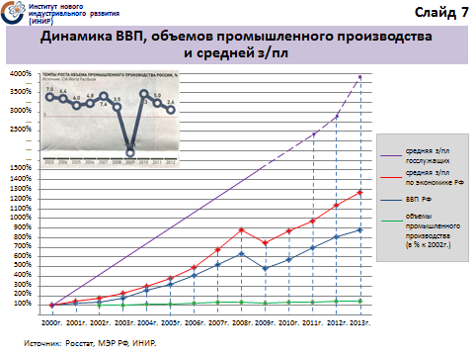
Это – первое.
Второе – следствие первого – трудовые ресурсы.
Наиболее дееспособная их часть стала «переливаться» во все растущий чиновничий, ничего не производящий, сектор, а также в псевдочиновничий класс управленцев госкорпораций и связанных с ними структур, где средние доходы работников выросли в десятки раз (слайд 8).
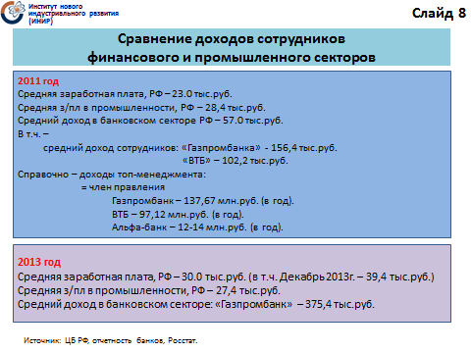
При этом, третье – остававшиеся у государства свободные средства направлялись в резервные, накопительные и прочие фонды, а реальной модернизации ни производственной инфраструктуры, ни технологий, ни продуктового ряда рублем всерьез поддержано не было.
(Слайд 9).
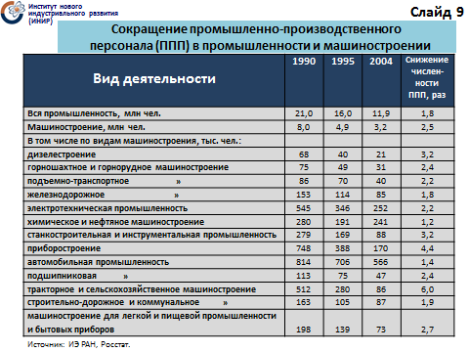
Ну и при этом, очевидно, необновляющаяся производственная база устаревала, амортизировалась, ее мощности деградировали, что хорошо иллюстрирует этот слайд, персонал деквалифицировался и уходил, норма прибыли в промышленности падала. Соответственно, к промышленности снижался инвестиционный и инновационный интерес. Возникла «инвестиционная пауза», которую недавно с удивлением «открыл» министр экономики Улюкаев.
(Слайд 10).
При этом возраставшие доходы населения, естественно, направлялись во все большей степени на приобретение импортных товаров, которые все более стремительно вытесняли отечественную продукцию, что еще больше ухудшало состояние промышленных активов из-за все возрастающего недостатка средств на реновацию производственных мощностей и продукции. Все это вело к замыканию «деиндустриализационного» круга, который, как воронка, тащил экономику России, под флером радужных макроэкономических показателей, в омут будущей (сегодняшней!) стагнации (слайд 11).
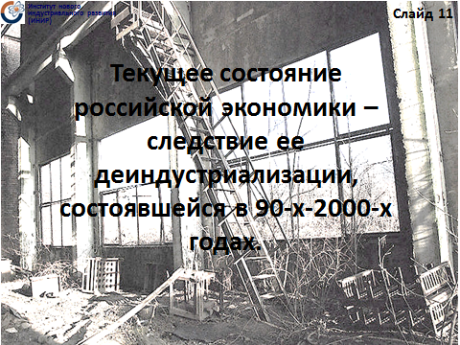
Результат – то, что мы сейчас имеем.
Очевидно, что продолжение такой экономической политики – я называю ее политикой направленной деиндустриализации – становится все более опасным.
Уже даже Президент заявил, что сохранение подобной ситуации – это –(слайд 12) – угроза нашей национальной безопасности, что ныне действующая экономическая модель российского общества себя исчерпала, необходим переход к новой модели экономического роста и развития российского общества в целом.
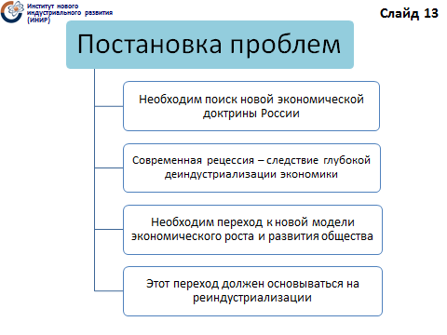
Представляется, что механизмом решения этой задачи (слайд 13), базовой парадигмой развивающейся, а не стагнирующей российской экономики должна стать ее реиндустриализация, а главной целью реиндустриализации, или «новой индустриализации» (иногда применяется термин «неоиндустриализация») как экономической политики, представляющей собой набор конкретных мероприятий, должно стать восстановление роли и места промышленности в экономике страны в качестве ее базовой компоненты, и приоритетное развитие материального производства и, шире, – реального сектора экономики на основе нового, передового технологического уклада – путем решения комплекса связанных экономических, организационных и иных задач в рамках модернизации России (слайд 14).
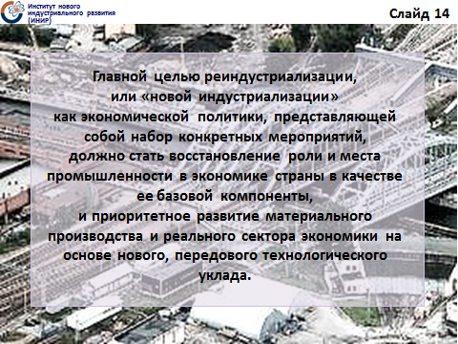
Безусловно, проведение такого рода политики требует глубоких сдвигов как в ментальности значительной части научной, управленческой, предпринимательской элиты, так и в структуре экономики, поэтому соответствующие разработки и рекомендации требуют серьезного теоретического и методологического обоснования.
Основополагающие теоретические результаты нашей работы в этой сфере представлены в письменном докладе, который вы, надеюсь, получили по предварительной рассылке. Кроме того, экземпляры доклада мы раздали Вам сегодня.
Поэтому, чтобы сэкономить время, я лишь коротко, тезисно представлю Вам ключевые позиции доклада, возможно, кое-где их комментируя, и остановлюсь на некоторых важных моментах, не вошедших в доклад в силу его формата.

Итак, в докладе показано, во-первых, что для оценки возможностей и путей развития в нашей стране реального производства, базирующегося на высоких технологиях, необходим анализ специфических особенностей российской экономической системы.

Отмечу, пользуясь случаем, что в этом вопросе (слайд 15) мы творчески учли разработки ученых МГУ, Института экономики Российской академии наук, других научных и научно-образовательных центров России (слайд 16).
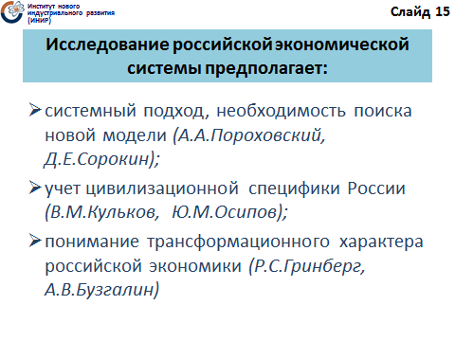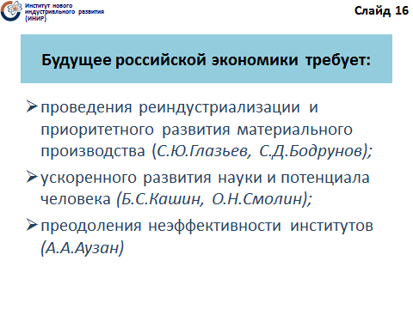
В докладе представлена некая авторская версия наших выводов, касающихся:
- структуры российской экономической системы,
- возможностей проведения новой индустриализации,
- и – тех изменений в экономической политике, которые позволят реализовать этот курс.
Это – некоторые результаты как моей личной исследовательской деятельности, так и работы моих коллег по институту последних лет. Они, конечно же, не возникли, как говорится, из «ничего», базируются на исследованиях многих российских и зарубежных авторов и критически обобщают работы многих коллег – прежде всего, директора Института экономики РАН и научного руководителя нашего института Руслана Семеновича Гринберга, академика Сергея Юрьевича Глазьева и ряда других высоких специалистов. Судя по работам некоторых членов Ученого совета МГУ, с которыми мы неплохо знакомы, и в Ваших исследованиях, уважаемые коллеги, имеются сходные выводы, что, собственно говоря, и привело меня сегодня к Вам, поскольку в нашей профессиональной научной деятельности весьма ценно критическое совместное осмысление научных наработок.
Итак, здесь мы исходим из следующих положений.
Во-первых (слайд 17),
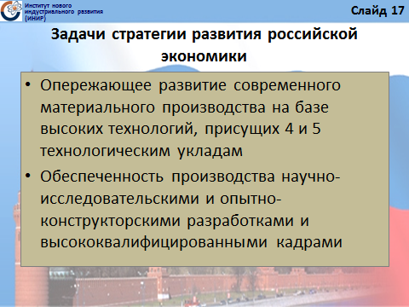
мы, как я только что сказал, считаем необходимым положить в основу новой модели экономического роста России опережающее развитие современного материального производства на базе высоких технологий. Это технологии, типичные как минимум для 4-го и, в основном, для 5-го технологических укладов. Очевидно, что развитие этих производств должно быть обеспечено научно-исследовательскими и опытно-конструкторскими разработками и высококвалифицированными кадрами.
Во-вторых (Слайд 18), мы уверены, что проведение новой индустриализации в нашей стране возможно только при максимально полном учете цивилизационной специфики России.
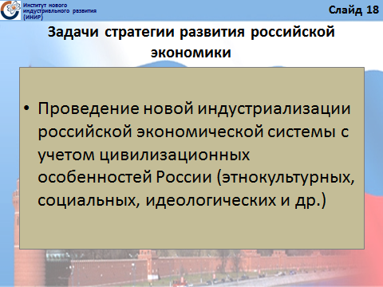
В-третьих (слайд 19), экономическая политика, реализующая этот курс, должна вырабатываться при тщательном анализе реальной структуры и противоречий существующей в России экономической системы.
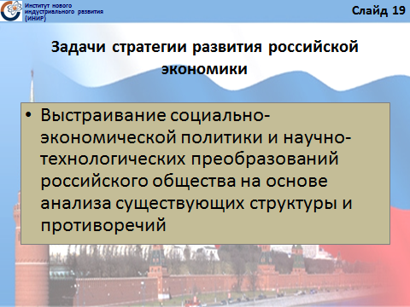
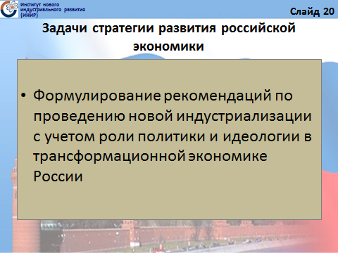
Наконец, построение рекомендаций на будущее должно принимать во внимание тот факт (слайд 20), что в трансформационных экономиках политика и идеология оказывают существенное влияние на реализацию тех или иных экономических стратегий. Мы исходим из того, что реальная реиндустриализация страны невозможна без изменения институциональной среды, в которой функционирует отечественная промышленность.

Теперь обратимся к специфике экономической системы постсоветской России – в части, важной для нашего анализа.
При анализе этой специфики мы, отталкиваясь от вышесказанного, исходим из необходимости выделения трех уровней исследования (слайд 21):
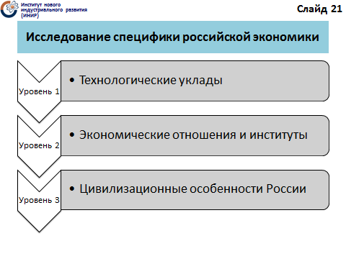
- первый - технологические уклады;
- второй - экономические отношения и институты;
- третий - цивилизационные особенности России.
Такой подход (слайд 22) позволяет выделить три подсистемы экономической системы России.
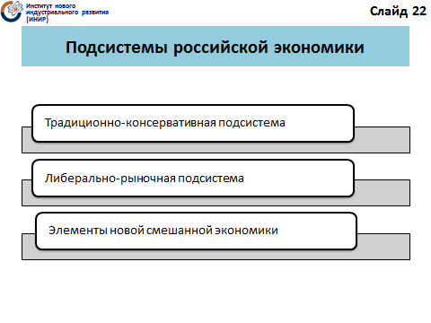
Первая подсистема – традиционно-консервативная. Она, соответственно указанным трем уровням, включает (слайд 23):
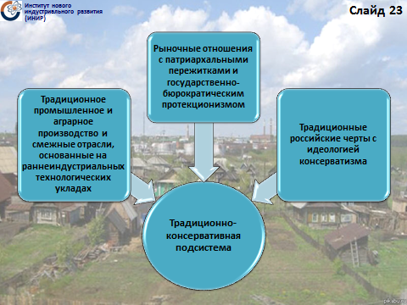
- первое – традиционно важные для нашей страны отрасли, во многом основанные на ранне-индустриальных технологических укладах, включающие большую долю ручного и маломеханизированного труда;
- второе – рыночные отношения, обремененные пережитками натурального хозяйства, патриархальности, клановости, государственно-бюрократического патернализма и протекционизма;
- третье – некоторые традиционные черты российской ментальности, тяготеющие к идеологии консерватизма.

Вторая реально существующая в современной России подсистема – либерально-рыночная. Для этой подсистемы характерны (слайд 24):
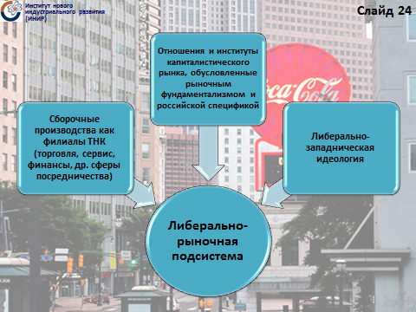
- первое – преимущественно сборочные производства, являющиеся во многих случаях филиалами транснациональных корпораций; в отраслевом разрезе эта подсистема включает в себя по преимуществу торговлю, сервис, финансы, другие сферы посредничества;
- второе – отношения и институты капиталистического рынка, специфика которых обусловлена как тем, что Джордж Сорос и Руслан Гринберг называют «рыночным фундаментализмом», так и российской спецификой;
- третье – они опираются преимущественно на либерально-западническую идеологию.

Третья подсистема – она фактически сейчас находится в стадии формирования – это ростки будущей новой смешанной российской экономики, предполагающей приоритетное развитие высокотехнологичного производства. Эта подсистема предполагает качественное преодоление основных пороков советского прошлого (дефицит, бюрократизм, уравниловку), при креативном переосмыслении и использовании позитивного опыта советской экономической системы и сохраняющихся до сих пор ее достижений в российской экономике; эта тенденция уже отчасти реализуется в таких сферах, как военно-промышленный комплекс, возрождающаяся аэрокосмическая промышленность, атомное машиностроение и др.
Эта рождающаяся подсистема частью уже включает, частью должна включать (слайд 25):
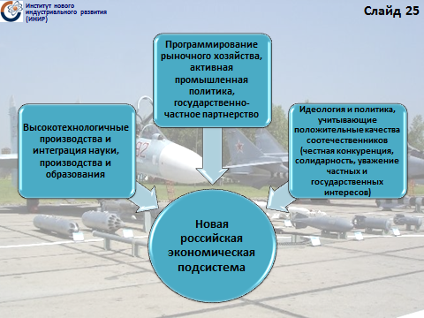
- первое – высокотехнологичные производства, характерные для 5-го и частью 6-го технологических укладов, а также кластеры, объединяющие производство, науку и образование и др. формы современной организации производства;
- второе – программирование рыночного хозяйства, активную промышленную политику, государственно-частное партнерство и тому подобные смешанные формы хозяйства; все это позволит интегрировать преимущества рынка и государственного регулирования;
- третье – идеологию и политику, которая возьмет все лучшее из специфики российского и советского опыта и менталитета, для которых были характерны конкуренция талантов, солидарность, определенное сопряжение не только эгоистических, но и общих для страны интересов.
Итак, в экономике России существуют три разнокачественные подсистемы, которые тесно интегрированы и переплетены друг с другом. Практически все регионы, все крупные хозяйственные комплексы включают элементы всех трех подсистем. Таково реальное положение дел, что несложно проиллюстрировать при помощи хорошо известной статистики.
Сказанное, безусловно, не означает, что перспективы российской экономической системы должны быть связаны исключительно с развитием третьей из выделенных нами подсистем. Существенные коррекции необходимы во всех блоках российской экономики.
В связи с этим выделим ключевые задачи развития применительно к трем названным выше подсистемам.
Первая подсистема (слайд 26). Здесь необходимы:
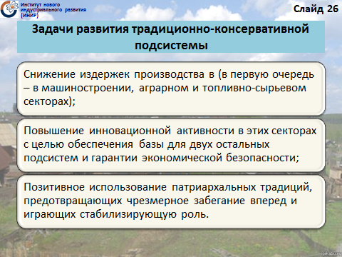
- снижение издержек производства – в первую очередь, в машиностроении, в аграрном и топливно-сырьевом секторах;
- резкое повышение инновационной активности в этих секторах с тем, чтобы обеспечить необходимую базу («подпорную стенку») для двух остальных подсистем плюс гарантировать устойчивость экономики и экономическую безопасность;
- использование во благо модернизации позитивной компоненты патриархальных и консервативных традиций, предотвращающих чрезмерное забегание вперед, и могущую сыграть некую стабилизирующую роль.

Для модификации второй подсистемы (слайд 27) целесообразно:
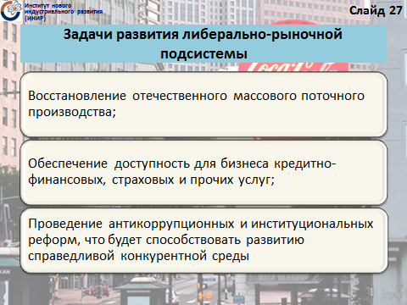
- осуществить восстановление на новой технологичной базе отечественного массового поточного производства (естественно в суботраслях, востребованных рынком);
- повысить доступность для бизнеса кредитно-финансовых, страховых и прочих услуг (особенно важно обеспечить «длинные» и «дешевые» деньги для промышленности, где инновационные и инвестиционные циклы существенно длиннее, чем в других сферах экономики);
- провести решительные институциональные и, в приоритете, - антикоррупционные реформы, что будет способствовать развитию справедливой конкурентной среды.
Ну, и, наконец, как мы уже отметили, российская экономика характеризуется пока лишь зачатками третьей подсистемы. Однако именно она, базируясь на мобилизации интеллектуального и социального капитала нации, должна обеспечить реализацию позитивных функций первых двух подсистем, в частности, через формирование инновационной среды. Только в такой среде возможна эффективная политика реиндустриализации и развития реального сектора экономики. Для этого необходимы многие системные изменения, о которых неоднократно и мы, и институты РАН, и ученые «университетской» школы уже и писали, и говорили.

Приведенные выше размышления, касающиеся специфики экономической системы России, позволяют сформулировать определенные выводы в отношении перспектив развития высокотехнологичного сектора материального производства и тех требований, которые эти задачи предъявляют к целям и средствам формирования модели будущей экономической системы России.
К их числу мы бы отнесли (слайд 28):
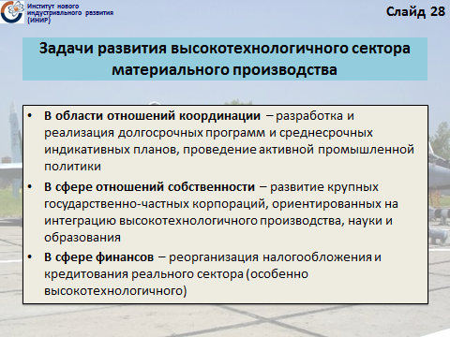
- в области, так сказать, координации – разработку и реализацию долгосрочных программ и среднесрочных индикативных планов, проведение активной промышленной политики; это не только не затормозит развитие рыночной инициативы, но и будет ей способствовать, обеспечивая государственную поддержку наиболее современных и передовых отечественных производств и тормозя паразитическое посредничество и неадекватную экспансию ТНК в российскую экономику;
- в сфере отношений собственности – развитие крупных государственно-частных корпораций, ориентированных на интеграцию высокотехнологичного производства, науки и образования плюс поддержка кооперирующегося с ними малого и среднего бизнеса, особенно – инновационного (здесь я бы в некоей мере солидаризовался с профессором С.С. Губановым (слайд 29);
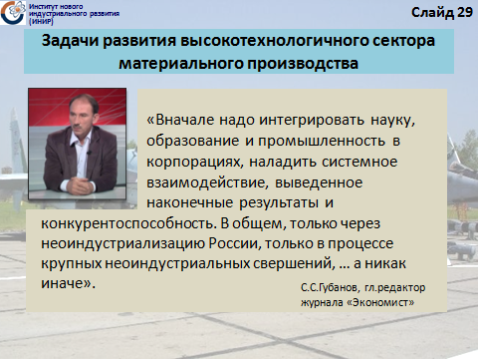
- в сфере финансов – реорганизация налогообложения и кредитования реального сектора, особенно – высокотехнологичного, в целях обеспечения стимулирования развития этих отраслей и их инновационного потенциала.
Все эти параметры легко могут быть конкретизированы в виде некоторого набора программных ориентиров экономической политики (слайд 30),
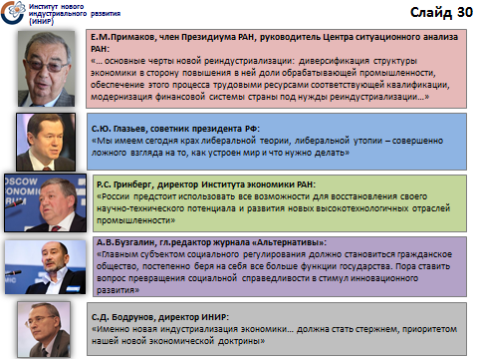
что уже отчасти проделано в работах и нашего Института, и экспертами Московского экономического форума, группами исследователей под руководством академика С.Ю.Глазьева, учеными, публикующими материалы по проблемам неоиндустриализации в журнале «Экономист» и другими специалистами.
Учитывая недостаток времени, я не буду на этом останавливаться, как и на многих других вопросах – как теоретических, так и практических, – связанных с реализацией политики реиндустриализации.
Кое-что, возможно, те, кто интересуется подробностями, смогут найти в научном докладе, представленном в марте прошлого года Научно-экспертному Совету при Председателе Совета Федерации (наш Институт подготовил его совместно с ИЭ РАН, и мне приятно сообщить, что руководителем Рабочей группы по подготовке этого доклада был наш коллега, член-корреспондент РАН Дмитрий Евгеньевич Сорокин). Более подробно я освятил эти вопросы в моих докладах на Круглом столе ВЭО России, состоявшемся в декабре прошлого года (он издан ВЭО), и на недавнем Московском экономическом форуме (Слайд 31).
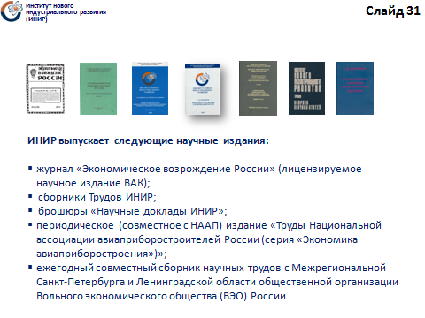
И, наконец, более широко – в трудах (книгах, статьях) сотрудников нашего института (мы по запросу предоставляем всем желающим эти материалы).
Результаты этих исследований (привожу их сейчас без аргументации) позволяют сделать следующие выводы (слайд 32).
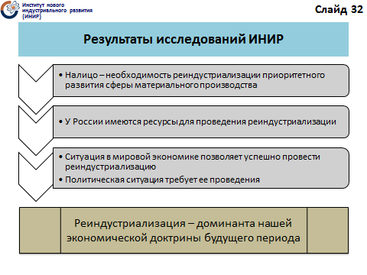
Первое: налицо необходимость реиндустриализации нашей экономики и приоритетного развития сферы материального производства.
Второе: у нас, несмотря на многие ограничения и риски, есть ресурс для проведения реиндустриализации.
Третье: ситуация в мировой экономике дает нам сейчас шанс провести реиндустриализацию успешно, а политическая ситуация, собственно, уже требует этого от нас.
Четвертое: существует общественно-политический консенсус (и поддержка, наконец, государства!) по данному вопросу.
Полагаясь на эти выводы, Институт нового индустриального развития выдвигает стратегию реиндустриализации и приоритетного развития реального сектора российской экономики – в том смысле и на тех условиях, о которых я сказал выше – в качестве доминанты нашей экономической доктрины будущего периода (слайд 33).
Спасибо!

